2026/4/29 transformer：encoding时，将词变成向量，加上位置编码，通过注意力机制，生成动态的词向量。此时加残差保证不梯度消失。decoding时，通过encoding后的，代表原文信息的向量，和已经生成的答案，猜下一个词是什么。

2026/5/1
Dataset核心：
class MyDataset(Dataset):
def __init__(self):
# 准备索引、路径、标签、transform
pass
def __len__(self):
# 返回样本数量
return len(self.samples)
def __getitem__(self, idx):
# 返回一个样本
return x, y
完成了dataloader
Batch作用思考：一个Batch的数据，每个数据的loss被用来加权平均，将个性问题变为共性问题。这样不用每条数据都变一次参数，一批次后才调整一下参数。
Dataloader如何读dataset的数据：dataset类需要自己封装def __getitem__(self, idx)函数，用于自定义数据读取逻辑。Dataloader只管调用这个函数进行读取。
DataLoader 根据采样规则生成索引，循环调用 Dataset 的 __getitem__ 获取单条数据，最后通过 collate_fn 将它们自动打包成批次（Batch）返回。

2026/5/2
神经网络数据形状变化：
输入形状: [32, 3, 32, 32] -> (Batch, Channel, Height, Width)。每一批有32张图片，三个通道，每张图片是32*32.
经过第一个卷积层：调用 32 个卷积核。形状变为 [32, 32, 32, 32]。卷积核深度为3，必须等于输入的通道数！
经过池化层：形状变为 [32, 32, 16, 16]
self.conv2(x)：调用 64 个卷积核。形状变为 [32, 64, 16, 16]。
self.pool(x)：再次下采样。形状变为 [32, 64, 8, 8]。
x.view(...)：展平。形状变为 [32, 4096]
self.fc(x)：全连接层。乘以[4096, 10]的参数向量，形状变为 [32, 10] (10个类别的得分)。
2026/5/5
Resnet数据流动变化：
初始状态：输入 Batch：[32, 3, 32, 32]
通过卷积核1：[32, 64, 16, 16]
通过self.layer1 (2个 BasicBlock)：

批归一化（batchnorm）作用是什么？
答：
池化层的作用是什么？
答：
卷积操作是知道输入多少个通道，可以随意让它输出任意个通道！
那为什么我看很多都是让它的通道数翻倍，然后图片的尺寸减半呢？为什么要这么设计？
答：既然图片变小了（空间信息少了），那就必须让通道变多（特征维度多了），以此来保证我们不会丢失重要的信息。计算视角：为了省算力（这很重要！）
为什么要到最后才把通道变多？
因为“抽象概念”需要“高维空间”来存储。

卷积的计算公式大概是这样的：
计算量≈图片高×图片宽×输入通道×输出通道计算量≈图片高×图片宽×输入通道×输出通道

在resnet中，如果[32,3,32,32]的数据经过stride为2的卷积核压缩后形状变为[32,32,16,16], 残差连接不能直接加。应该经过kernel_size为1（1x1）的卷积核，将原数据也变为该形状，再相加。

2026/5/6-
温习了tensor操作：
注意：x.shape==[3,3,3]，x[:,0,:]=[3,3],x[:,0:1,:]=[3,1,3]
View/reshape改形状
permute / transpose改维度顺序
broadcasting 是从右往左对齐 shape：
x = torch.randn(8, 10, 32)
b = torch.randn(32)
y = x + b
例如：
[8, 10, 32]
[ 32]
等价于：
[8, 10, 32]
[1, 1, 32]

2026/5/7
梯度=∂loss / ∂参数
反向传播就是根据链式法则，算出每一层网络每一个参数的梯度，然后统一按学习率微调
训练标准流程模板：
1：for循环取出x，y
2：将xy加载到device
3：将x用model前向传播得出pred
4：将pred和y对比算loss
5：梯度清零
6：反向传播
7：optimizer调参数

2026/5/10
Linear 层前面的一切步骤，都是为了把“离散的 token id”变成“包含上下文语义的信息向量”！ 最后的 Linear 层只是做一件事：把这个信息向量映射成词表大小的分数 logits。
Transformer全流程：（设d_model=512）
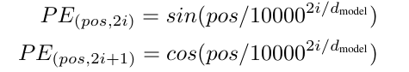
1：将样本通过tokenizer切成一个个token（shape：[1]）
2：将每个token转化为token_id(数字)(shape:[1])
3，通过token_embedding算出词的向量（固定查表）形状为(bsz, seq_len, d_model)
4，同样通过embedding层加上pos_embedding。 pos形状为(1, seq_len, d_model),通过广播加到原本的tokenembedding
Q:为什么位置编码是这个公式？
A：
二，自注意力
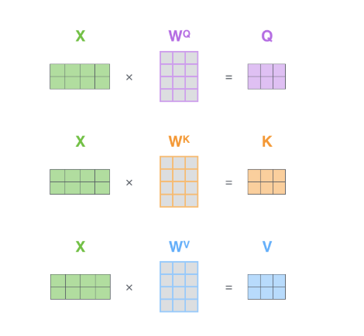
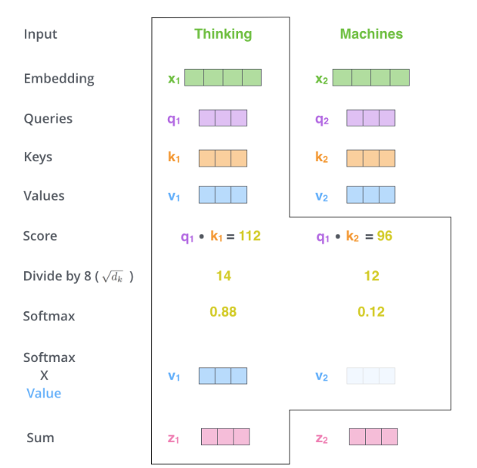
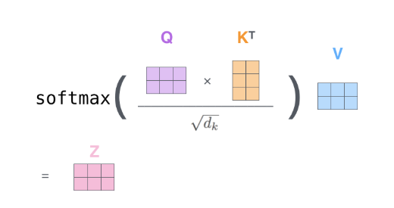
其中，q，k，v为原始x张量和WQ,WK,WV的乘积。
细节：
1，为什么q和k用点乘？
Ans：点乘本质上是在看两个向量的方向是否相似：
如果 q 和 k 方向很接近，点乘结果大，说明匹配度高。
如果方向差很多，点乘结果小，说明匹配度低。
如果方向相反，点乘甚至可能是负的。
点乘还有一个重要优点：计算非常快。
2，为什么要除以$\sqrt{d_{k}}$ ?
Ans: 点乘的结果会随着向量维度 dkd_kdk​ 变大而变大。
如果 score 很大，softmax 会变得特别极端: 最大的那个分数几乎拿走全部权重，其他位置几乎没有贡献。

三：多头注意力
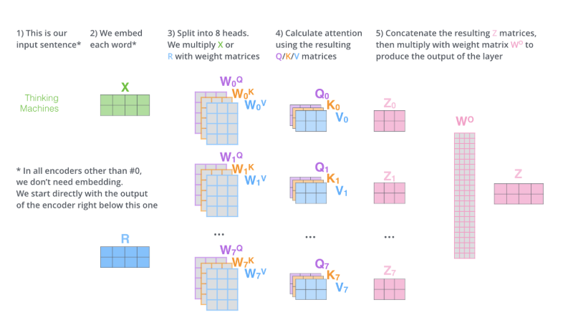
多头注意力中，不同的注意力头会在不同的表示子空间里学习 token 之间的关系。每个头都有自己独立的WQWKWV，分别把输入 X 投影成该头的 Q,K,V。算出的Zn拼接后乘上WO矩阵，得到最终的多头注意力输出Z。

形状变化：
输入 q/k/v: [32, 10, 512]
线性变换后: [32, 10, 512]
split 之后: [32, 8, 10, 64]
attention score: [32, 8, 10, 10]
attention 输出 out: [32, 8, 10, 64]
concat 之后再做一层变换: [32, 10, 512]
最终输出: [32, 10, 512]

四，残差连接与layernorm
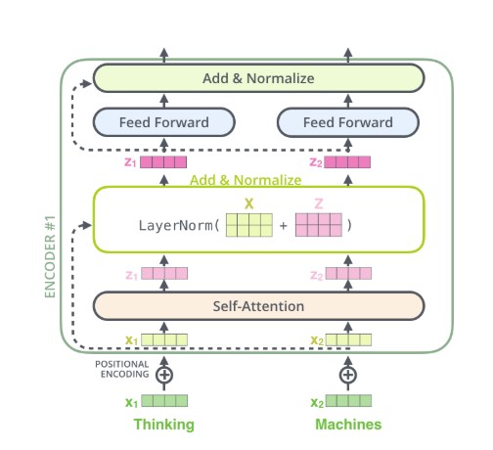
Layernorm: 比如h.shape = (batch_size, seq_len, d_model)，h.shape = (32, 128, 256)
Layernorm将这每个token的256维作为整体，在内部计算均值和方差。再在每个维度乘上一个可学习的参数γ，加上一个可学习的β。
Q：这个γ和β的作用是什么？
A：因为如果只有归一化，LayerNorm 会强制每个 token 的特征变成均值约 0、方差约 1。这样虽然稳定，但也可能限制模型表达能力。加上 γ 和 β 后，模型可以学到：这个维度标准化后还需要更强一点，那个维度标准化后应该弱一点，某些维度应该整体偏高或偏低。它们会在训练中通过反向传播自动更新。

关键：LayerNorm 不改变形状；它只是在每个 token 的特征维度内部做归一化，让数值更稳定。

五，

2026/5/13
宏观理解transformer：（设原序列10token，翻译后8token）
将句子序列化为向量，加位置编码，形状：[32, 10, 512]
{
多头注意力一顿乱炖，将词向量变为融入上下文信息的向量，形状：[32, 10, 512]
残差连接与layernorm，形状不变。
过FFN，变成高维再变低维，形状变化：[32, 10, 512]-> [32, 10, 2048]-> [32, 10, 512]
} *n
Encoder 输出：enc_src = [32, 10, 512]

将目标句子序列化为向量，序列右移一位，加位置编码，形状：[32, 8, 512]
{
掩码多头注意力一顿乱炖，形状：[32, 8, 512]
残差连接与layernorm，形状不变。
用encoder的输出乘decoder的Wk，Wv，得到K，V。
用这个K，V和decoder的Q做多头注意力一顿乱炖，将词向量变为融入原数据信息的向量，形状[32, 8, 512] [1]
残差连接与layernorm，形状不变。
过FFN，变成高维再变低维，形状变化：[32, 8, 512]-> [32, 8, 2048]-> [32, 8, 512]
残差连接与layernorm，形状不变。
}
过linear，将向量映射到词表，形状 [32, 8, 50000]
Softmax

[1]:
Q = dec_hidden × Wq_cross
Q: [32, 8, 512]
K = enc_src × Wk_cross
K: [32, 10, 512]
V = enc_src × Wv_cross
V: [32, 10, 512]

科研思路：
2026/4/30
目前有clap，可以将文字的向量和音频的向量对比，将文字和音频建立对应关系。然而，在歌曲形式的长音频上，用clap会损失很多内容。考虑到大多歌曲是结构分明的，我们可以加入歌曲结构作为创新
问题：那我直接歌曲对应带有结构描述的文字不就好了？（比如：“前奏柔缓，主歌平静，副歌欢快的歌曲”）
思考：现在不知道这样效果怎么样，而且歌曲的段落分割点很明确，精细到秒。

问题：这个科研的方向是什么？歌曲结构的加入是为了让歌曲更好检索？（音乐平台搜索“副歌激昂的歌”会更好搜）还是优化了音乐和文字的对比学习？哪个更好发论文以及有含金量？
思考：将“优化音乐-文本对比学习，使其具备结构化理解能力”作为我的核心科研方向。而“实现更精细的音乐检索”则作为验证我模型有效性的关键下游任务。

问题：具体实现改怎么融入歌曲结构？我现在先要学习clap以及许多基础知识。
- 思考1：分段对齐：与其将整个歌曲和一段描述对齐，不如将歌曲按结构切分，然后分段对齐。模型修改：
音频端：不再将整首歌输入CLAP的音频编码器，而是将每个片段（如前奏、主歌）分别输入，得到一系列音频向量 [A_intro, A_verse, A_chorus, ...]。
文本端：将结构化的描述文本也拆分，用CLAP的文本编码器分别编码，得到一系列文本向量 [T_intro, T_verse, T_chorus, ...]。
损失函数：你的对比学习目标不再是全局对齐，而是分段对齐。即拉近 A_intro 和 T_intro，A_verse 和 T_verse 的距离，同时推开不匹配的片段对。

- 思路2：结构感知的序列建模
模型架构：在CLAP的基础上，增加一个序列模型（如Transformer Encoder）。
处理流程：
首先，像思路一那样，将歌曲切分成片段，并用CLAP音频编码器提取每个片段的向量，形成一个向量序列。
然后，将这个向量序列输入到Transformer中。Transformer能够学习片段之间的依赖关系，比如“主歌”后面通常是“副歌”，“桥段”会带来情绪的转变。
最终，你可以得到一个融合了局部信息（每个片段是什么）和全局信息（歌曲的结构流程）的“歌曲表示”。
文本端：同样，你可以用一个文本序列模型（如BERT）来处理结构化的文本描述，使其与音频端的表示能力相匹配。

